ТЕМА 5
ОСНОВЫ ТЕОРИИ ПОТРЕБИТЕЛЬСКОГО ПОВЕДЕНИЯ
5.1. Маржинализм и теория потребительского поведе-
ния.
- Кардинализм: предельная полезность благ и потребительское равновесие.
- Ординализм: категории потребительских предпочтений.
- Статическое и динамическое равновесие потребителя.
Контрольные вопросы
В теме 5 обратите внимание на связь с теорией следующих актуальных проблем российской экономики:
- Формирование российского потребительского рынка под влиянием либерализации цен начала 1990-х годов.
- Чьи интересы - потребителей или производителей - управляют ассортиментом и структурой потребительских
рынков в России?
- Почему картофель и хлеб (исконно русские продукты питания) теоретически считаются некачественными товарами. Какие экономические признаки характеризуют качество потребительских благ?
- Как объяснить, что по сравнению с западными стандартами российская потребительская корзина выглядит тощей, а немалая часть населения страдает избыточным весом
тела?
- Как влияют налоги и субсидии на потребление и благосостояние россиян?
- Кто прав: покупатели, утверждающие, что цены на потребительские товары непомерно высоки, или производители, считающие, что продают их за бесценок?
- Для кого сейчас актуальнее в России выводы теории по
требительского поведения: для поставщиков товаров или
покупателей?
- Должно ли правительство вмешиваться в политику цен на
потребительских рынках или сами покупатели позаботят
ся о собственном благосостоянии?
5.1. Маржинализм и теория потребительского поведения
Маржинализм, как научное направление возникло в последней трети XIX в. Принципиальной новизной подхода маржиналистов к анализу экономических процессов стали категории предельной полезности. Маржинализм и его составная часть — теория потребительского поведения, основываются на постулате, что анализ экономических процессов, в том числе и процессов потребления благ, следует начинать с выявления субъективных предпочтений людей и выявления полезности благ. Теория потребительского поведения служит фундаментом и глубинным обоснованием теории спроса (с. 4.4.).
Полезность благ — это их потребительский эффект, наличие таких свойств и качеств, которые удовлетворяют конкретным субъективным запросам людей. Полезность свойственна любым благам: экономическим и неэкономическим, если они выступают объектом производительного или индивидуального потребления людей,
В основе классификации благ лежит их разделение на экономические и неэкономические. Например, такие естественные и ценнейшие жизненные блага, как атмосферный воздух, пресная вода в открытых водоемах, соленая вода в морях и океанах и другие, принято считать неограниченными и преимущественно свободными для общего пользования людей. Именно в силу их неограниченности и общей доступности, подобные блага не являются экономическими (вспомним, что предмет экономической теории — это изучение использования редких экономических благ).
Полезность благ
Классификация благ
Экономические блага — это редкие блага, доступный объем которых меньше потребности в них. В подавляющем большинстве случаев экономические блага становятся пригодными к потреблению лишь после предварительной технологической обработки для придания им таких потребительских свойств, которые удовлетворяли бы потребностям человека.
По своей натурально-вещественной форме экономические блага
могут быть также подразделены на 1) ресурсы земли; 2) ресурсыкапитала;
3) ресурсы труда; 4) ресурсы других факторов производства, например, предпринимательской способности; 5) произведенные с их помощью готовые потребительские блага индивидуального назначения (пища, одежда, жилище, личные автомобили,средства бытового обихода, информация, услуги и т.п.).
Совершенно очевидно, что способность благ удовлетворять человеческие потреб-
Ценность благ
ности имеет не только качественную, но и количественную сторону. Плохая еда удовлетворяет ту же потребность человека в питательных веществах, что и хорошая. Но понятно, что ценность («ве-личина полезности») второй выше, чем первой.
Как измерить ценность благ, чем определять степень их полезности, в особенности, если речь идет об экономических благах индивидуального потребления? Поиски ответов на вопросы о полезности благ имеют длительную историю и до настоящего времени относятся к числу наиболее сложных в экономической науке. Целевые установки потребительского поведения индивида всегда субъективны: отсутствуют и объективные критерии оценки (вспомним русскую пословицу: Кто любит попа, кто попадью, а кто свиной хрящик), и четкие количественные измерители. Соответственно весьма неопределенной становится и ценность блага.
В решении этих сложных проблем сформировались два важнейших направлния. Одно из них — кардинализм — основано на допущении возможности точно измерить полезность благ и на использовании с этой целью гипотетических количественных единиц полезности — ютилей.
Кардинализм и ординализм
Ординализм, более современное направление, концентрирующее свое внимание на приоритетах потребления, получило название от немецкого die Ordnung — порядок. Акцент здесь делается не на абсолютной величине полезности, а на сравнительных предпочтениях, на порядке, в котором в голове человека товары выстраиваются от самых желанных, до наименее привлекательных. Ор-диналисты анализируют шкалу предпочтений экономических благ, и устанавливают ряд аксиом, типичных для потребительского поведения при выборе покупателем альтернативных по потребительским свойствам наборов товаров. При наличии выбора . среди многих альтернативных наборов благ покупатель предъявляет спрос, соответствующий его уровню благосостояния (бюджетным возможностям) и своим субъективным представлениям о максимальной полезности приобретаемых благ.
5.2. Кардинализм: предельная полезность благ и потребительское равновесие
Для количественной оценки степени удовлетворения потребителя от покупок кардиналисты используют условный, т.е. мыслимо представляемый показатель полезности благ (обозначается U от англ. utility — полезность). Другими словами, допускается, что экономисты точно знают, какую степень удовлетворения Л получил потребитель в результате покупки.
Общая полезность
Последовательно покупая все большее количество экономических благ, считают кардиналисты, потребитель стремится увеличить для себя их суммарную, совокупную полезность. Накопленная сумма полезностей от всей совокупности последовательно приобретенных единиц определенного блага называется общей полезностью (и обозначается TU).
При совершении последовательной серии покупок одного и того же блага каждая дополнительная единица последующих покупок данного блага приносит потребителю относительно меньшее удовлетворение, чем предыдущие. Причины этого носят не экономический, а психологический характер. Человек так устроен, что первому платью, первой порции еды, первому телевизору в доме, он радуется больше чем второму, а второму — больше чем третьему и т.д. Впервые особенность процесса насыщения субъективных потребностей людей в экономических благах описал Г. Госсен. От крытые им особенности данного субъективного процесса в сфере товарных покупок получили название первого закона Госсена, или закона убывающей предельной полезности благ.
Предельная полезность (MU), это полезность, которую приносит потребителю использование дополнительной единицы данного блага. Этот гипотетический измеритель в теориях кар-динализма выступает своеобразным критерием субъективно определяемой потребителем ценности экономических благ. Величина полезного эффекта от приобретения еще одной порции блага может быть ничтожно мала, но ее наличие увеличивает общую, суммарную полезность покупок данного блага.
Предельная полезность
Стремление покупателя к приращению полезности выражается в дополнительных покупках экономических благ, которые удовлетворяют запросы и потребности, а следовательно, приносят соответствующий полезный эффект. Ведь суммарный полезный эффект от потребления 2-х, или 3-х, или 4-х и большего числа единиц товара выше, чем от 1-й единицы товара, имеющего необходимые покупателю потребительские свойства.
Однако, как уже отмечалось, при возрастании суммарного эффекта полезности одновременно происходит также неуклонное убывание предельной полезности каждой последующей дополнительной единицы одноименного блага. Классический пример: утоление жажды и удовлетворение от первого стакана воды большее, чем от второго, третьего и т.д., пока, наконец, в дальнейшем потреблении воды просто не отпадет надобность.
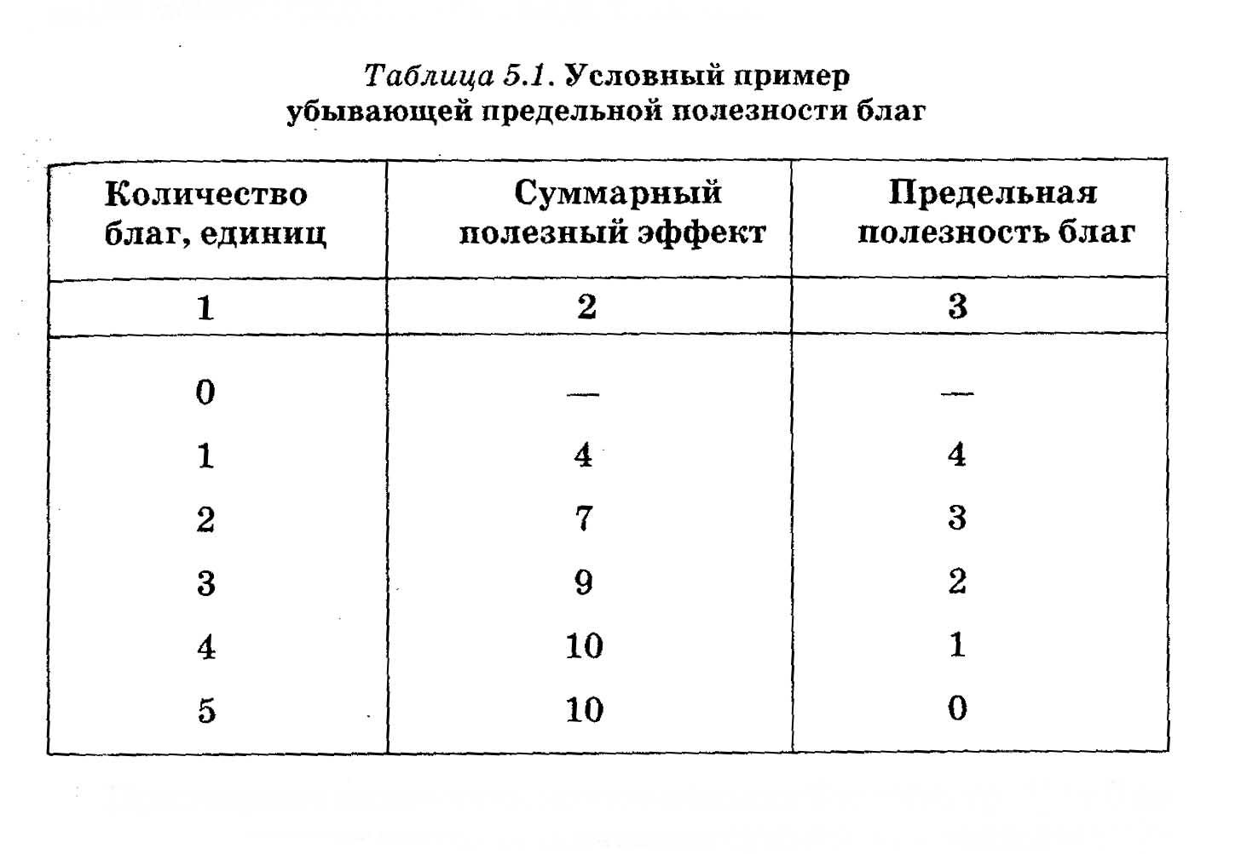
Таким образом, суть экономического закона убывающей предельной полезности состоит в том, что по мере роста потребления однородных благ суммарный полезный эффект от них увеличивается, но одновременно неуклонно убывает предельная полезность каждой дополнительной единицы этого приращения. Закон убывающей предельной полезности можно представить в виде табл. 5.1.
Закон убывающей
предельной
полезности

Приращение количества экономических благ (см. гр. 1) от 0 до 5 единиц сопровождается увеличением суммарного полезного эффекта (гр. 2). Предельная полезность благ (гр. 3) рассчитывается как разность величин последующего и предыдущего числовых значений суммарного полезного эффекта (гр. 2). Легко видеть, что значения предельной полезности каждой дополнительной единицы приращения благ неуклонно снижаются и при достижении 5-й единицы падают до 0. После достижении нулевой предельной полезности блага (в нашем примере - это 5-я единица) дальней-шее приращение его потребления экономически нецелесообразно. Ведь общая полезность с этого момента перестает возрастать, сколь-ко бы еще благ мы не приобрели.
Закон убывающей предельной полезности благ может быть показан также в виде графиков. Рост суммарного полезного эффекта постепенно убывает и прекращается в интервале от 4 до 5 единицы приращения, где достигнутый суммарный эффект 10 ютилей не изменяется (рис. 5.1).
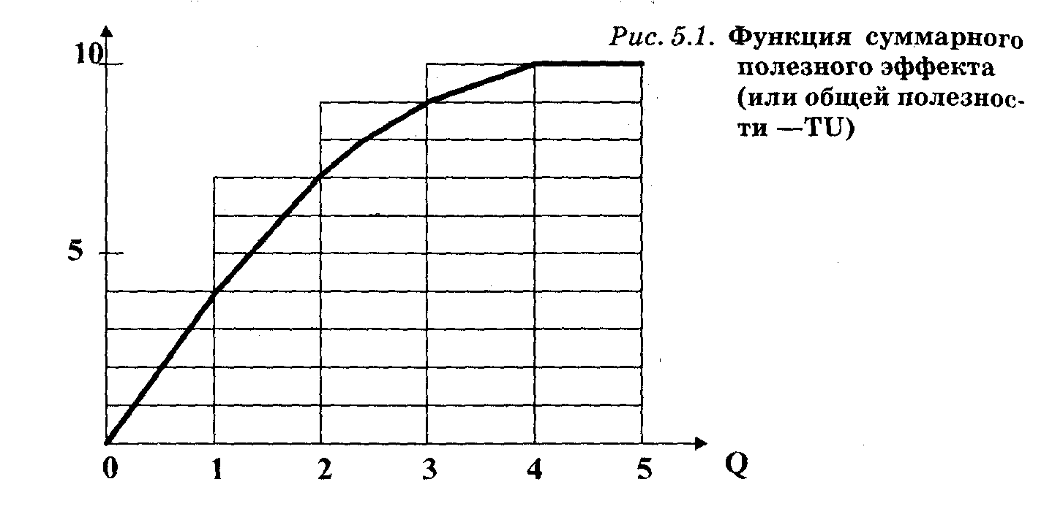
Следующий рис. 5.2 иллюстрирует функцию убывающей предельной полезности каждой дополнительной единицы приращения от 1 до 5 единицы. Динамика и темп этого убывания являются отражением динамики функции общей полезности: замедление, а затем и прекращение роста общей полезности выражается в соответствующем убывании величины предельной полезности.
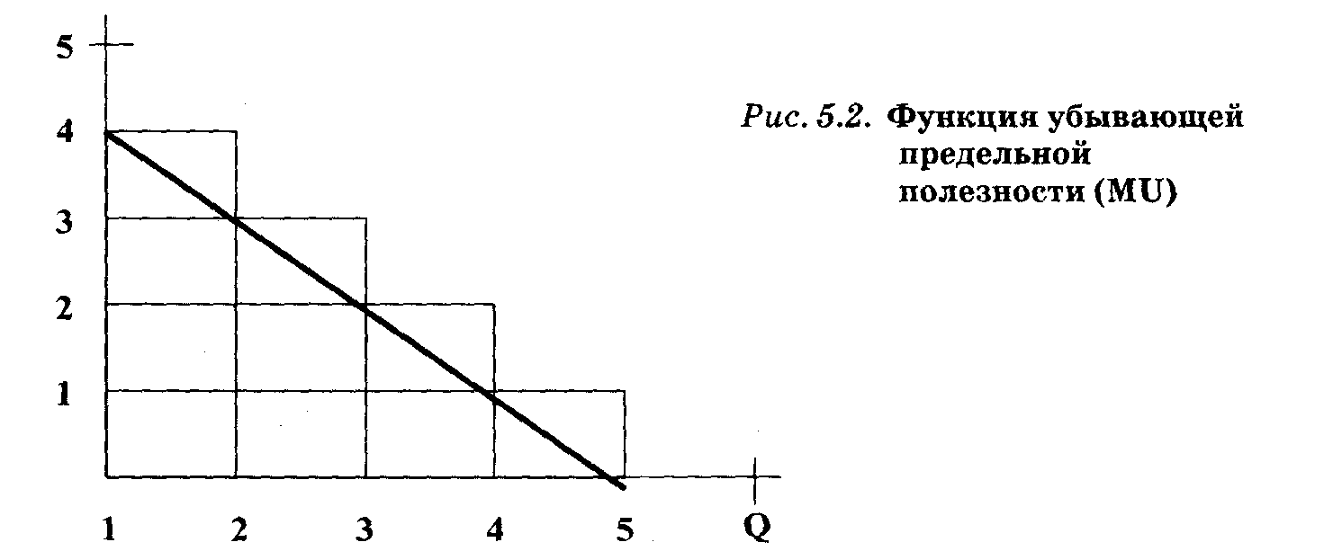
Как же отражается закон убывающей предельной полезности на потребительском поведении? Для ответа на этот вопрос нам надо учесть, что на реальном рынке:
Равновесие потребителя

- присутствуют не один-единственный, а многие разные товары и услуги;
- существуют деньги и, следовательно, каждый товар имеет цену;
- денежный доход потребителя, его личный бюджет, направляемый на закупку благ индивидуального пользования ограничен, а значит, он не может приобрести все присутствующие на рынке блага и стоит перед проблемой выбора.
Кроме того, мы по-прежнему исходим из того, что потребитель стремится получить от своих покупок наибольший суммарный полезный эффект (или максимальную общую полезность).
Ограниченность личного бюджета и стремление с учетом существующих цен распределить его наиболее рационально, вынуждают покупателя делать выбор: одни блага покупать, а от других отказываться. Из многочисленных альтернатив потребитель выбирает такие варианты и сочетания благ, которые соответствуют его представлениям о полезности покупок, соизмеренных с возможностями личного бюджета.
Полезность благ, их потребительский эффект соотносятся и сопоставляются покупателем с уплаченными за них деньгами. Е этом смысле деньги выступают для покупателей важной и достаточно определенной количественной мерой полезности. Если покупатель убежден, что полезность благ соразмерна с его ценой, то
он покупает данное благо.
При этом покупка его первой единицы приносит наибольшее удовлетворение. Потребитель может далее купить вторую, третью и последующие единицы столь полезного для себя блага. Поскольку будет возрастать и суммарный объем этой полезности, то покупатель, возможно, продолжит закупки. Но будет ли он это делать до бесконечности, наращивая потребление только одного вида
благ?
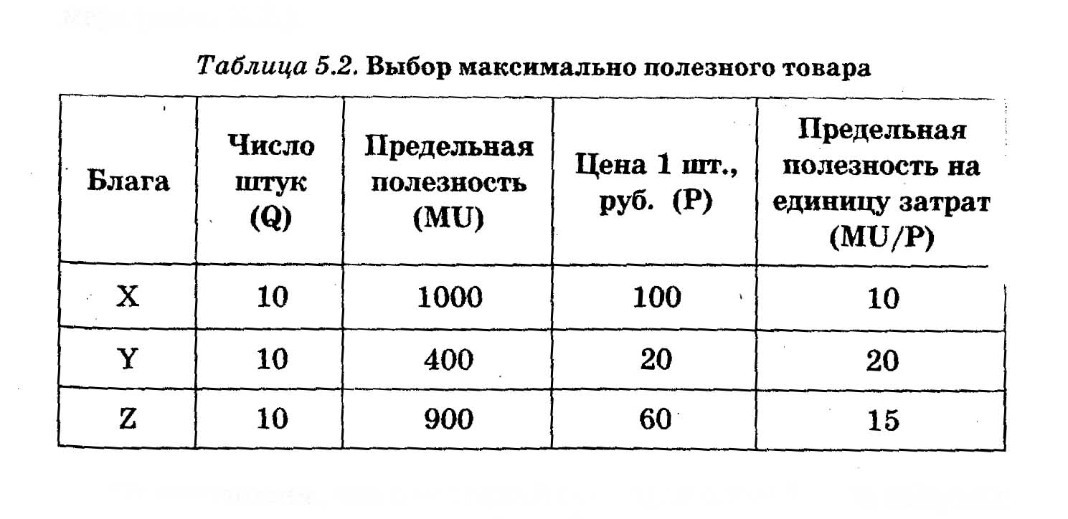
Рассмотрим этот процесс с помощью условного числового примера (табл. 5.2.).
Предположим, что в исходной ситуации потребитель покупал по 10 единиц каждого из трех благ. Однако, стремление покупателя к максимизации полезности, немедленно выявит нерациональность расходования денег на товары X и Z, так как наибольшую полезность имеет товар Y (его полезность в расчете на единицу затрат равняется 20, тогда как у альтернативных товаров только 10 или 15).
Руководствуясь правилом максимизации общей полезности, покупатель перераспределит свои денежные расходы в пользу большей закупки блага Y, отказавшись от последней единицы блага X. Цена блага X, равная в нашем примере 100 руб., позволит купить дополнительно 5 единиц более полезного блага Y, каждая из которых стоит 20 руб. Новое распределение бюджета даст более высокий полезный эффект (5x400 = 2000 > 1000). Иными словами, благодаря перераспределению затрат с покупки 1 шт. товара X на 5 шт. товаров Y потребитель выиграет 1000 ютилей (2000 - 1000 = 1000).
Теперь потребитель на свои деньги приобрел 9 шт. товара X, 15 шт. товара Y и 10 шт. товара Z. Надо ли ему продолжать перераспределение расходов? Мы не будем утомлять читателя дальнейшими числовыми выкладками, но обратим внимание на решающую роль в процессе замещения одних благ другими закона убывающей предельной полезности.
Чем больше единиц товара Y купит наш потребитель, тем ниже упадет предельная полезность дальнейших единиц этого блага. В то же время по мере отказа от какого-то количества единиц блага X предельная полезность оставшихся единиц будет возрастать. То есть стимулы к продолжению замещения одного блага другим постепенно сократятся. В конечном итоге такие замещения обеспечат одинаковый уровень полезности благ на равновеликую единицу денежных затрат. Возможное финальное состояние перераспределения расходов для нашего примера представлено в табл. 5.3.
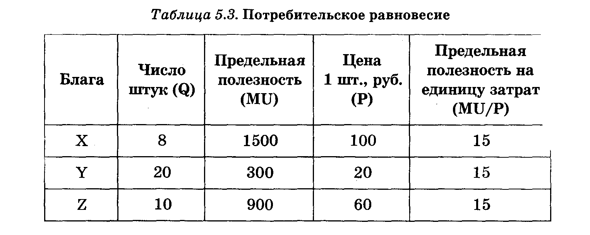
Легко видеть, что у потребителя не осталось возможностей увеличения общей полезности за счет перераспределения средств между благами. Если, например, вместо 1 блага Z (предельная полезность 900 ютилей) купить 3 блага Y, то никакого выигрыша не будет (ЗООх 3 = 900).
Обобщим наши рассуждения. Желая довысить потребительский эффект, рациональный потребитель соизмеряет полезность благ и их цены. Точнее, цены позволяют установить пропорции закупаемых благ. Пока предельная полезность на единицу затрат (MU/P) хотя бы одного блага выше, чем у других, следует перераспределять закупки в его пользу. Одновременно будет сокращаться закупка благ с меньшей предельной полезностью на такую же сумму денежных затрат. Итогом же «перелива» расходов от одного блага к другому станет увеличение общей полезности. Именно с этой целью покупатель осуществляет переключение денежных затрат из личного бюджета на разные экономические блага.
Реалистично ли такое описание поведения потребителя? По-видимому, на этот вопрос можно ответить положительно. Во всяком случае, наглядную картину такого поведения россияне могут в последние годы видеть в крупных супермаркетах, регулярно объявляющих скидки то на одни, то на другие продукты. И многие покупатели послушно переключают свой спрос, руководствуясь этими ценовыми сигналами.
Закон равных предельных полезностей

Равновесие будет достигнуто только тогда, когда предельная полезность на единицу затрат сравняется у всех закупаемых благ — никаких мотивов к изменению структуры расходов в этой ситуации у потребителя уже не будет. По понятным причинам равновесная структура расходов обеспечивает также максимум полезного эффекта. Ведь увеличить полезность перераспределением расходов больше нельзя. По этому поводу принято говорить, что максимизируя полезность, покупатель действует в соответствии с законом равных предельных полезностей на единицу своих денежных расходов.
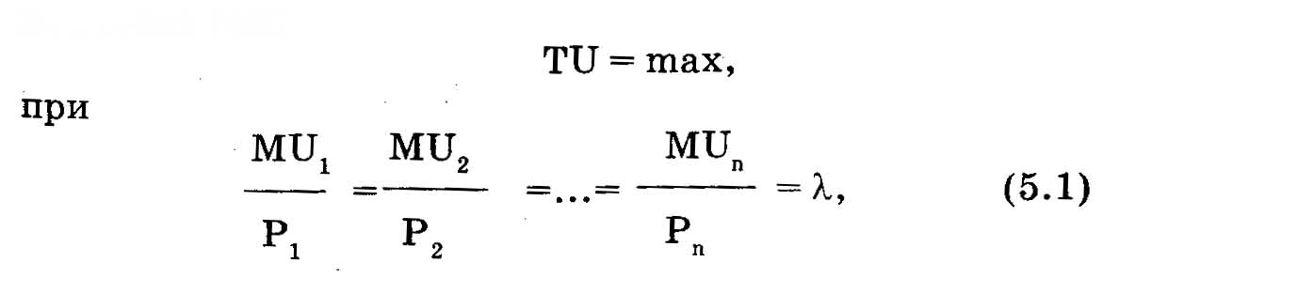
В аналитической форме максимум общей полезности можно
выразить так:
где МU1... MUn — предельная полезность покупаемых благ; Р1...Рn — цена покупаемых благ; X — предельная полезность денег.
После рассмотрения числовых примеров суть приведенной формулы совершенно ясна. Комментариев заслуживает лишь то обстоятельство, что отношение предельной полезности блага к его цене (X) не просто некий числовой коэффициент, а предельная по-
лезность денег. Допустим, что некое благо имеет единичную цену (в России - 1 руб.). Тогда формула 5.1 будет выглядеть:
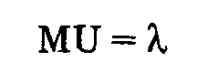

Другими словами, потребитель согласится потратить свою последнюю денежную единицу, когда она принесет ему предельную полезность, равную X. Или, что тоже самое, предельная полезность денег равна X.
Формула 5.1 примечательна и еще в одном отношении. Простые преобразования позволяют видоизменить ее из формы:
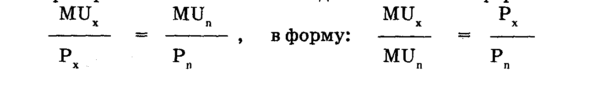

То есть с позиций потребителя соотношение цен товаров должно соответствовать соотношению их предельных полезностей:

Наконец, следует иметь в виду, что полезность закупок максимизируется при условии соблюдения пропорции: «одинаковая предельная полезность на каждую дополнительную единицу денежных затрат». В то же время абсолютная величина закупок благ определяется размерами бюджета по
требителя, что можно выразить следующим образом:
Бюджет
потребителя и Величина закупок


где Qx, Qy — количество приобретаемых благ; Рx , Рy — цены этих благ; i — доход потребителя, его личный бюджет.
Если рассматривать уравнения 5.2 и 5.3 вместе, то становится ясно, что изменения в спросе (уровне потребления данного блага) могут произойти:
- при изменении цены любого из закупаемых благ;
- при изменении предельной полезности любого из закупаемых благ;
- при изменении дохода, личного бюджета.
Например, возросшая цена некого блага ведет к уменьшению предельной полезности на единицу затрат (MU/P) по данному благу. В этом случае сокращается спрос на него. Такова внутренняя подоплека (мотивация потребителей), лежащая в основе закона спроса, согласно которому объем спроса (количество закупаемых благ) увеличивается при снижении цен, и наоборот, уменьшается при повышении цен экономических благ.
Кроме того, изменение цены блага ведет и к изменению всей структуры закупок. Ведь уменьшение количества закупок подорожавшего блага нарушает раннее сформированную, оптимальную структуру закупок каждого блага, что вынуждает потребителя формировать для себя новый оптимум в закупках и новый уровень равновесия, максимизирующий полезность применительно к изменившейся структуре цен.
В свете уравнения 5.3 становятся ясны причины и другой закономерности: при неизменных ценах и прочих равных условиях спрос увеличивается с ростом денежного дохода потребителя, и соответственно, его личного бюджета. И наоборот, снижение доходов ограничивает личные бюджетные возможности покупателя и вызывает сокращение спроса.
Теперь понятна и роль инфляции (роста цен на все блага одновременно): рост цен снижает, обесценивает реальный денежный доход и спрос покупателей. Напротив, дефляция или снижение цен означает рост реального дохода и служит основой повышения спроса покупателей.
Попытки реального измерения абсолютной величины полезности — этой центральнои категории с позиции кардиналистского подхода — не увенчались успехом. Нет такого прибора, с помощью которого это можно было бы сделать. Хуже того, нет никаких оснований считать, что потребители способны проделать такую процедуру в реальности. Измерение как общей, так и предельной полезности в ютилях так и осталось условной процедурой. Многие положения кардинализма не поддаются практической проверке, и потому, несмотря на длительную историю существования этого направления, остаются гипотезами.
Значение
и ограниченность
кардинализма
Вместе с тем проведенный в рамках кардинализма анализ процесса максимизации общей полезности потребителем оказал огромное влияние на экономическую теорию и до сих пор часто используется как простейшая модель описания поведения потребителей.
5.3. Ординализм: категории потребительских предпочтений
Методологический подход ординалистов к изучению потребительского поведения основывается на ранжировании (порядковом сравнении) полезности благ покупателем. Предполагается, что хотя покупатель не может точно количественно измерить полез-
ность приобретаемых благ, он тем не менее способен выстроить все имеющиеся блага в некий ряд (порядок) от наиболее ценного до наименее ценного. Поскольку в потребительском поведении важнейшая составляющая — это субъективизм индивидуальных оценок полезности благ, то для выявления закономерностей этого поведения ординалисты опираются на аксиомы, т.е. на своеобразные самоочевидные (и потому не требующие доказательств) правила, описывающие общие принципы формирования потребительских предпочтений.
Действительно, принимаемые учеными аксиомы просты и естественны.
Аксиомы ординализма
Аксиома «ненасыщения» гласит, что при прочих равных условиях (в том числе и одинаковой цене) для покупателя большее количество данного блага предпочтительнее меньшему его количеству; качественные блага предпочтительнее некачественных; экологически чистые — предпочтительнее загрязненных и т.д.
Аксиома «рефлексивности»: если два набора благ одинаковы, то, оценивая их полезность, покупатель признает, что любой из этих наборов не хуже другого.
Аксиома «полной упорядоченности»', при наличии двух различающихся наборов благ потребитель способен либо ранжировать свои предпочтения в пользу одного из них, либо признать их в равной степени предпочтительными.
Аксиома «транзитивности»: если покупатель предпочитает набор № 1 набору № 2, а набор № 2 набору № 3, то он предпочитает набор № 1 набору № 3. Соответственно, если набор № 1 для покупателя равнозначен набору № 2 и набор № 2 равноценен набору № 3, то наборы № 1 и № 3 также для него равноценны.
Совокупность названных аксиом позволяет внести однозначную последовательность, ранжировать всевозможные сочетания благ и попарно сравнивать их при покупательском выборе.
В теории ординализма целевая установка потребителя — максимизация полезности от приобретаемых экономических благ —достигается методом выбора наиболее предпочтительного набора благ из всех имеющихся и доступных потребителю вариантов. В такой трактовке понятие полезности благ тождественно понятию порядковой предпочтительности благ. Ординальная, т.е. порядковая, величина полезности (перемещение данного набора благ вверх или вниз по пирамиде сравнительной ценности) должна показать, уменьшилась или увеличилась степень удовлетворения потребителя.
Ранг вместо абсолютной величины полезности

Отсутствие точных количественных измерителей субъективных потребительских предпочтений не позволяет определить точную меру того, насколько уменьшилась или увеличилась эта степень удовлетворения. Зато можно с определенностью говорить, какой из наборов благ приносит большее удовлетворение. Выби-рая набор благ из имеющихся альтернатив, потребитель присваивает первый ранг набору с большей для себя полезностью; второй — с меньшей; третий — с еще меньшей и т.д. В данном случае суверенитет потребителя — это его право субъективно присваивать порядковые предпочтения и ранжировать их в рамках имеющих-
ся альтернатив.
Если различные комбинации наборов благ имеют с точки зрения потребителя равнозначную, одинаковую порядковую полезность, то потребителю безразлично, какой из них выбрать. Представим себе пять вариантов набора товаров X (одежда) и Y (продукты), из которых покупатель осуществляет свой выбор. И допустим, что количественные пропорции включения в эти наборы обоих товаров подобраны с таким расчетом, чтобы все эти наборы были по своей полезности равноценными (имели бы одинаковый ранг).
Кривая безразличия

Меньшее количество одного блага вполне компенсируется большим количеством другого, в результате потребительский эффект каждого варианта практически одинаков. Так, потребителю все равно, получить ли ему 7 единиц продуктов и 0,5 единицы одежды (вариант А) или 7 единиц одежды и 0,5 единицы продуктов (вариант Е). Следовательно, все пять вариантов — это наборы безразличия, которые удовлетворительны для покупателя в равной
степени.
Все варианты могут быть изображены на графике в виде соответствующих точек. Если же допустить, что между этими точками лежит бесконечное множество «промежуточных» наборов с той же полезностью, то сформируется кривая безразличия, множестве точек которой — это множество различных комбинаций набо ров благ с одинаковой полезностью для потребителя (рис. 5.3). Любая кривая безразличия — это наборы товаров, обладающих одинаковой полезностью, так что потребителю как бы «безразлично» какой из них выбрать.
Кривая безразличия всегда соответствует только одному уровню потребления, представленноМу в различных вариантах наборов благ. При этом наличие множества вариантов равнознач ных наборов благ означает, что для потребителя они в определенной мере взаимозаменяемы. Количественная мера вза
Предельная норма замещения

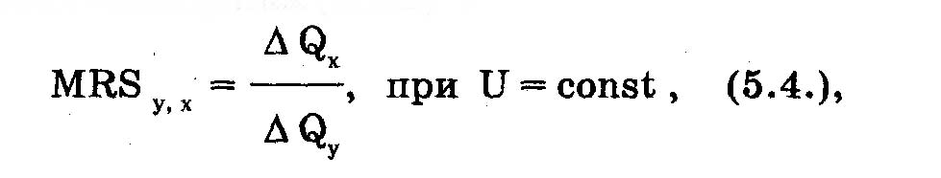
имозаменяемости разных экономических благ измеряется предельной нормой замещения (MRS) .

где MRSy,x — предельная норма замещения благ Y и X; Qx, Qy — количества взаимозамещаемых благ X и Y; U = const — фиксиро ванный уровень полезности для достигнутого уровня благосостояния потребителя.
Свойства предельной нормы замещения чаще всего описыва-
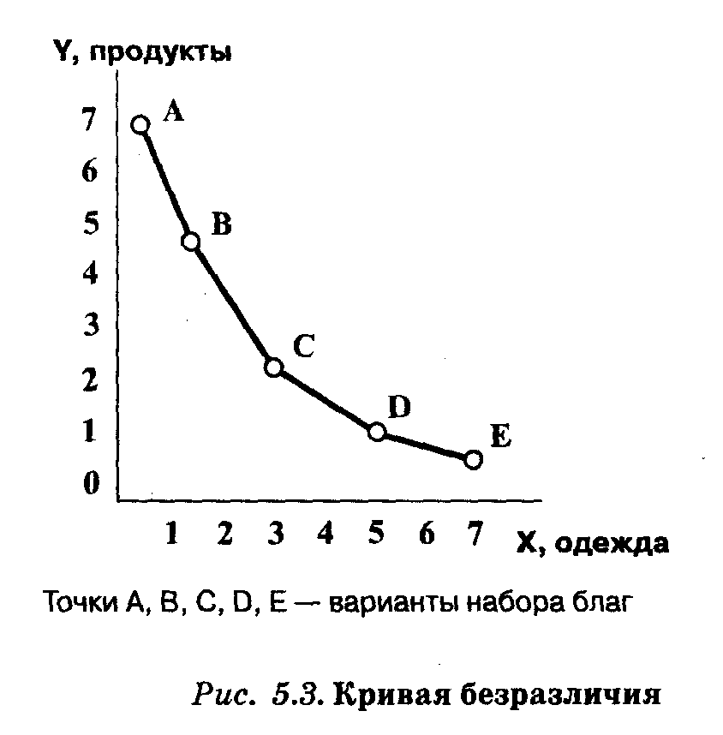
ют, опираясь на графическую иллюстрацию кри вой безразличия. В частности, на графике (рис. 5.3) видно, что:
- кривая безразличия имеет отрицательный наклон (т.е. нисходящий, ниспадающий вид);
- обычно ей свойственна выпуклость к началу координат.
Нисходящий вид кривой безразличия означает, что предельная норма замещения двух благ всегда отрицательна. Числовая величина MRS имеет знак «минус» поскольку, чтобы получить больше блага, сохраняя достигнутый уровень благосостояния, покупатель вынужден сократить потребление другого блага. При этом крутизна кривой отражает величину предельной нормы замещения, показывающей количество единиц блага, от которого покупатель готов отказаться ради дополнительного приобретения и потребления другого блага без сокращения полезности всего набора благ. В рамках графической интерпретации кривой безразличия величину предельн ой нормы замещения можно определить как количество единиц блага на вертикальной оси, от которого потребитель готов отказаться ради замены его единицей благ, отмеченных на горизонтальной оси.
Наблюдаемая в большинстве случаев выпуклость кривой безразличия по направлению к началу координат графика означает, что предельная норма замещения непостоянна. Она неуклонно уменьшается с увеличением потребления одного блага вместо другого в процессе их взаимного замещения. Например, человек, владеющий большим количеством масла, но не имеющий хлеба, легко откажется от его части ради некоторого количества хлеба. Но до мере того, как он будет выменивать все больше хлеба и соответственно у него будет оставаться все меньше масла, психологическая ценность каждой теряемой порции масла будет расти, а каждого нового приобретаемого куска хлеба падать. Норма замещения масла хлебом уменьшится. Можно также сказать, что уменьшение предельной нормы замещения одного блага другим по мере движения вдоль кривой безразличия по ее ниспадающему наклону слева направо графически выражается в том, что эта кривая становится все более пологой.
Возможны и особые случаи. Так, кривая безразличия приняла бы вид прямой линии при выборе совершенно взаимозаменяемых благ. Практический смысл этой ситуации состоит в том, что при совершенной взаимозаменяемости благ потребители делают выбор в пользу того из них, цена которого ниже.
Другой особый случай — совершенно дополняемые блага. Например, пара перчаток, или пара обуви, которые не могут быть взаимно заменяемыми, но нужны только в паре. При совершенно дополняющих друг друга благах кривая безразличия приняла бы
вид прямых углов.
Каждому уровню потребления соответствует своя кривая безразличия. Например, покупатель, выбравший набор благ из проездного билета на метро, простой пищи и одежды имеет одну кривую безразличия, в рамках которой он может заменить меньший объем еды улучшением одежды или поступить наоборот. Потребитель, выбравший «Жигули», одежду и еду среднего качества, а также телевизор «Самсунг», имеет другую кривую безразличия, соответствующую более высокому уровню потребления. А потребитель, имеющий «Роллс-ройс» с шофером, виллу в Ницце, одежду от парижских кутюрье и гастрит, заставляющий его есть одну овсянку — третью кривую, отвечающую наивысшему уровню потребления.
Карта кривых безразличая

Перемещаясь на более высокий уровень потребления, потребитель каждый раз ранжирует свои новые предпочтения и варианты набора благ, соответствующие более высокому уровню полезности. И наоборот, снижение уровня потребления — это перемещение покупательских предпочтений в область выбора то-варных наборов меньшей полезности. Следовательно, каждому
уровню потребления соответствует свой уровень предпочтений относительно полезности наборов благ и каждому из этих уровней соответствует своя кривая безразличия.
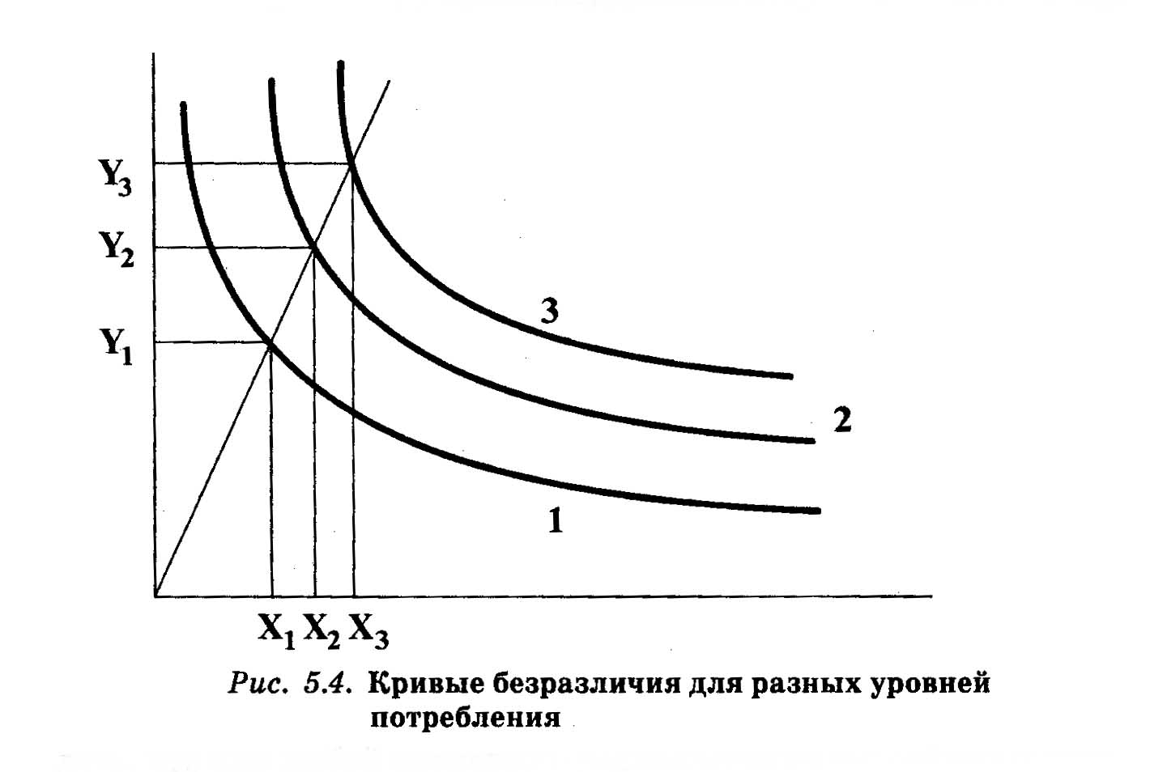
На рис. 5.4 изображены три кривых безразличия для повышающихся (от кривой 1 до кривой 3) уровней потребления. Легко ви-
деть, что при любой пропорции распределения потребления между обоими товарами (одна из таких пропорций изображена на рисунке в виде луча, исходящего из начала координат), абсолютный размер потребления каждого из товаров на более высоких кривых больше, чем на низких (т.е. Х3> Х2 >Х1, a Y3>Y2 >Y1).
Кривые безразличия могут располагаться сколь угодно близко одна к другой, соответствуя плавному повышению уровней потребления. В предельном случае их можно считать заполняющими всю плоскость графика. Так что через любую ее точку проходит какая-нибудь кривая безразличия. Совокупность всех кривых безразличия, соответствующая всем уровням потребления данного потребителя, называется картой кривых безразличия. Другими словами: карта кривых безразличия представляет собой форму выражения системы предпочтений потребителей, находящихся на различных уровнях потребления. Обратимся теперь ко второму главному фактору, определяющему поведение потребителя, а именно к ограниченности имеющихся в его распоряжении денежных средств.
Бюджетные возможности и бюджетная линия


сохраняет свою справедливость и в рамках ординалистского подхода. В самом деле, его суть состоит в фиксации очевидного факта, что величина расходов (бюджета) потребителя равна количеству приобретенных им товаров, помноженных на их цены. Этот показатель совершенно не затрагивает проблему измеримости или неизмеримости полезностей, разделяющую между собой два названных теоретических подхода.
На рис. бюджетные возможности имеют вид бюджетной линии и соответствуют личному денежному доходу потребителя, который при данных рыночных ценах используется на приобретение потребительских благ. Любая точка на бюджетной линии— это выбор из вариантов товарных наборов, между которыми потребитель распределил свой денежный доход, личный бюджет.
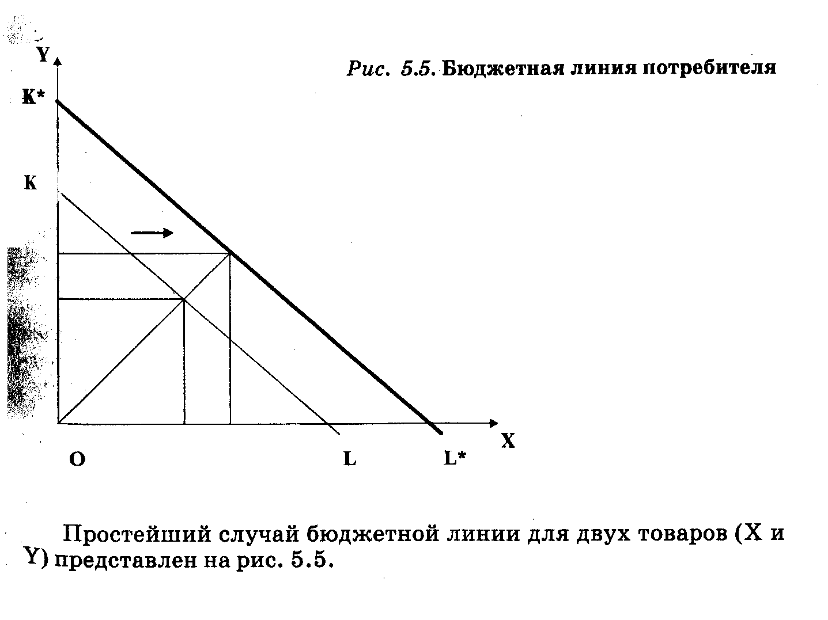
Или по-другому: любая точка на бюджетной линии отражает максимальный объем товаров, который при данном уровне цен потребитель может приобрести в рамках своего бюджета. Разные точки бюджетной линии отражают разные комбинации этих товаров. Но во всех случаях доход израсходован полностью. И увеличить закупки какого-либо блага без сокращения закупок другого невозможно.
Легко видеть, что бюджетная линия KL является прямой. В самом деле, если выразить из уравнения (5.3) объем закупки любого из двух товаров при неизменном размере бюджета потребителя, соответствующая формула будет иметь вид линейного уравнения.
Что касается угла наклона бюджетной линии, то он определяется отношением цены за единицу Х-блага к цене за единицу Y-блага.
Обратим внимание и на треугольник KOL. Любая точка внутри него соответствует набору товаров в количественном отношении меньшему, чем наборы товаров, лежащие на прямой KL. Поэтому все данные наборы могут быть куплены с неполным использованием средств, имеющихся в распоряжении потребителя.
Смещение бюджетной линии KL вправо означает Рост бюджетных возможностей для приобретения наборов благ более высокой полезности при данных ценах. Наоборот, смещение бюджетной линии KL влево означает понижение уровня потребления, благосостояния и уровня жизни в целом.
Смещения бюджетной линии
Направление смещений бюджетной линии зависит от изменения реального дохода, определяющего благосостояние людей. В свою очередь реальный доход и благосостояние будут возрастать: 1) либо при растущих номинальных доходах и неизменных ценах товаров; 2)либо при неизменном номинальном доходе и снижающихся ценах товаров.
Первый из этих вариантов мы изобразили на рис. 5.5. в виде смещения кривой KL в положение K*L*. Благодаря возросшему доходу потребитель легко может купить большее количество обоих благ одновременно (на рисунке показано пунктиром). Подобный сдвиг кривой покупатели ощущают в виде роста возможностей приобретения разнообразных благ.
Что касается изменения цен, то чаще всего оно происходит не в форме равномерного роста или падения цен всех товаров, а в виде изменения цены на отдельный товар или товарную группу. При этом снижение цен даже отдельных товаров увеличивает бюджетные возможности и реальное благосостояние. Наоборот, повышение какой-либо отдельной цены уменьшает их.
Такие ситуации могут быть показаны на графике смещением линии бюджетных ограничений вдоль той оси графика, где представлены товары с изменяющимися ценами. Повышение цен, например, на товарную группу X, при неизменных ценах других благ, вызывает смещение влево бюджетной линии вдоль горизонтальной оси графика (рис. 5.6 б). В случае падения цен этой группы товаров бюджетная линия, наоборот, сместится вправо по оси X (на рис. не показано).
Снижение цен блага Y сместит линию вверх вдоль оси Y (рис. 5.6 а); рост этих же цен вызовет смещение бюджетной ли-

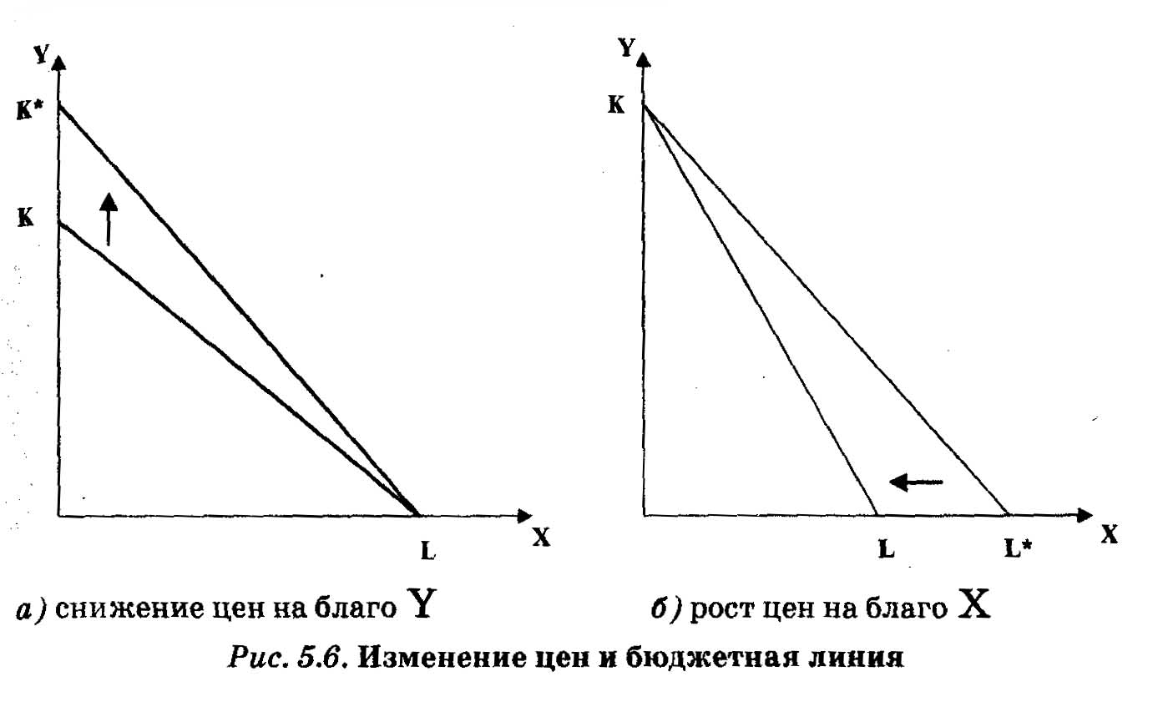
нии вниз вдоль оси Y (на рис. не показано), означая соответствующее изменение возможностей закупок благ.
Кроме смещений под воздействием изменений только цен или только доходов, бюджетная линия может менять свое положение в результате совместного действия обоих факторов. Например, бюджетные возможности могут расти в силу увеличения дохода и одновременно падать в силу роста цен. Общий результат зависит от сравнительной силы обоих процессов. Очевидно, что если рост номинальных денежных доходов обгоняет рост цен, то уровень благосостояния будет увеличиваться. В противном случае бюджетные возможности покупателей будут снижаться.
5.4. Статическое и динамическое равновесие потребителя
Объединим теперь анализ кривых безразличия и бюджетных линий. На рис. 5.7. изображены бюджетная линия потребителя и карта кривых безразличия.
Каждая кривая безразличия (на графике это кривые 1, 2 и 3)
соответствует определенному уровню потребления и благосостояния
потребителей. Как видно на графике, кривая безразличия 1 про
ходит ниже, кривая 3 — выше бюджетной линии KL. А кривая 2
касается бюджетной линии KL в точке Е.
Равновесия потребителя
Рассмотрим экономический смысл этой ситуации. Легко доказать, что максимизация полезности достигается в той единственной точке Е, где кривая безразличия 2 проходит по касательной с бюджетной линией.
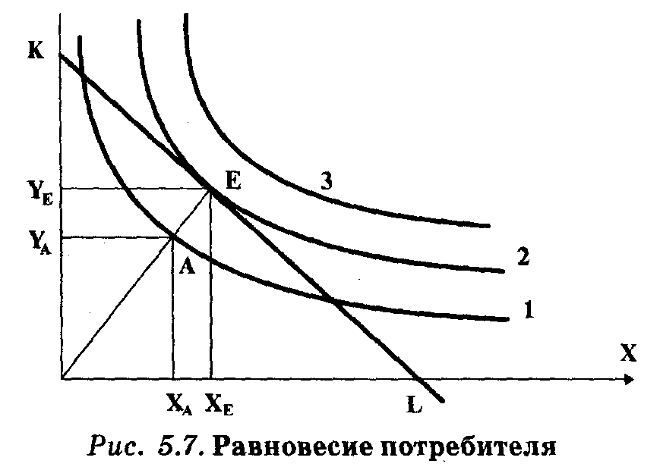
В самом деле, потребителю, разумеется, предпочтительнее набор с большим количеством обоих товаров, чем набор с меньшим их количеством. Ситуация с большим количеством продуктов и одежды представлена кривой безразличия 3, расположенной выше бюджетной линии и не пересекающейся с ней. Очевидно, однако, что при всей привлекательности высокого уровня потребления, соответствующего этой кривой безразличия, он недостижим для потребителя, поскольку цены товаров этого набора превышают его бюджетные возможности. Понятно, что тоже самое можно сказать о любой кривой безразличия, лежащей выше кривой 2.
С другой стороны, кривая 1 соответствует уровню потребления, который доступен нашему потребителю. Не случайно значительная ее часть лежит ниже бюджетной линии. Однако, на рисунке видно, что набор товаров на кривой 1, соответствующий точке А, как по объему потребления товара X, так и по объему потребления товара Y, уступает набору товаров на кривой 2, соответствующему точке Е (т.е. ХА < ХЕ и YA < YE). Это значит, что уровень потребления в точке А (а потому и в любой другой точке кривой 1, — напомним все точки кривой безразличия соответствуют одинаковому уровню потребления) заведомо ниже уровня потребления Е. Следовательно, кривая безразличия 1 показывает ситуацию, когда бюджетные возможности используются не полностью и текущее потребление осуществляется на заниженном уровне, не соответствующем уровню дохода.
Итак, точка Е отражает максимум полезности, достижимый для потребителя. Любые иные точки либо уступают ей по рангу полезности, либо недостижимы при имеющемся бюджете. Она же является и точкой потребительского равновесия. Ведь в этой точке достигается максимально возможное удовлетворение потребителя при полном использовании его дохода и бюджета.
Вспомним теперь, что в реальности существует не три, а огромное множество кривых безразличия. Процесс установления потребительского равновесия состоит поэтому, в том, что потребитель выбирает самую высокую из них, имеющую, точку касания с бюджетной линией. Сама же точка равновесия Е задает то количество каждого из товаров (в нашем случае — комбинация ХЕ и YE), которое позволит достичь наивысшего ранга полезности.
Точка равновесия отражает оптимум потребителя в статике, когда ни номинальные доходы, ни цены товаров не меняются. На самом деле такие перемены, конечно, происходят, вызывая перемещения бюджетной линии.
В частности, как мы помним, смещение линии бюджетных возможностей вправо вверх происходит в двух случаях: либо когда растут номинальные доходы при неизменных ценах, либо когда номинальные доходы неизменны, а цены снижаются. При этом каждое смещение бюджетной линии вправо приводит ее к касанию с новой Кривой безразличия (а именно, с кривой более высокого порядка — (рис. 5.8.). Точка касания обеих кривых отражает новое покупательское равновесие, установившееся на повышенном уровне потребления.
Кривая
«доход-потребления
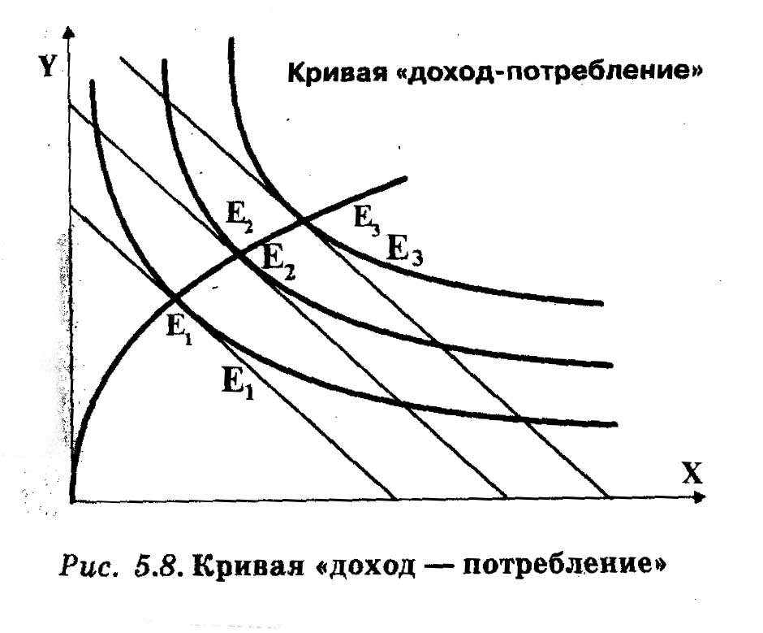
Если реальные доходы вновь будут возрастать, равновесие бюджетных возможностей и потребления сместится в сторону еще более высокого уровня потребления. Это выразится в появлении следующей точки касания кривых бюджетных возможностей и безразличия, в новом потребительском равновесии и т.д.
Все точки, показывающие последовательный рост потребления под влиянием возрастающего реального дохода, будучи соединенными в единую линию, называются кривой «доход — потребление». Зависимость между реальными Доходами и потреблением впервые была обоснована и показана графически в XIX в. английским экономистом Дж. Хиксом и названа им кривой уровня жизни. В принципе с ростом доходов (повышением бюджетной линии) потребление товаров растет, т.е. кривая «доход-потребление» обычно является восходящей, как это и показано на нашем графике.
Несколько позже, немецкий статистик Э. Энгель, изучая структуру бюджетов рабочих семей, дополнил и уточнил закономерности распределения доходов между такими группами товаров, как 1) пища и одежда; 2) промышленные товары стандартного качества; 3) товары и услуги повышенного качества. Выяснилось, что при низком уровне доходов почти все средства тратятся на первую группу. Но довольно быстро достигнув насыщения, потребление со-
ответствующих товаров перестает расти, несмотря на дальнейший рост доходов. Рост потребления промышленных товаров стандартного качества с увеличением доходов начинается не сразу (бедные покупают мало таких товаров) и происходит волнообразно. Например, достижение доходами известного уровня позволяет купить телевизор. Последующий рост доходов сначала не увеличивает потребления телевизоров. Но потом происходит скачок: более обеспеченные люди покупают второй телевизор на кухню. При выходе на третий критический уровень доходов приобретается телевизор для дачи и т.п. Наконец, третья группа (товары и услуги повышенного качества) начинает потребляться позже всего, т.е. при высоком уровне доходов. И чем выше доход, тем больше тратится именно на них.
ИЗ РОССИЙСКОЙ ПРАКТИКИ: На что тратят свои деньги
россияне?
Современный российский потребительский рынок преодолел некогда присущую ему острую дефицитность. Можно говорить о том, что он сформировался по всем важнейшим группам товаров и услуг индивидуального потребления, продающимся по свободным ценам. Здесь представлены продукты питания, промышленные изделия краткосрочного и длительного пользования, строительные материалы и жилье, автомобили, бытовая техника и разнообразные средства связи, книги и другая печатная продукция, информационные и туристические услуги, услуги здравоохранения, образования, культуры.
Если сгруппировать эти блага в условной «потребительской корзине», распределяя их на три группы в соответствии со структурой потребительских расходов россиян, то картина будет примерно следующей.
Первая группа — продукты питания, на которые российское население расходует примерно 52% своих доходов. Это очень большая доля, свидетельствующая о бедности российского потребителя — почти все его доходы уходят на оплату еды. В развитых странах на аналогичные цели идет только 15-25 %.
Расходы на питание распределяются следующим образом:
- мясо и мясопродукты (13,6%);
- хлеб и хлебопродукты (8,6%);
- сахар и кондитерские изделия (7,0%);
- картофель и овощи (4,2%);
- рыба и рыбопродукты (2,7%);
- алкогольная продукция (2,5%);
- молок и молочные продукты, яйца, растительное масло, чай, кофе, безалкогольные напитки и др.
Вторая группа — промышленные, непродовольственные товары, на которые расходуется 30,8% доходов населения. В этой группе товаров расходы распределяются в таком порядке:
- аудио и видеотехника (13,5%);
- одежда (13%);
- мебель (3,8%);
- предметы личной гигиены и медицинские товары (3,8%);
- транспортные средства (3,1%);
- предметы отдыха и развлечений (2,5%);
- табак (1,3%);
- галантерейные товары (0,5%);
- обувь, белье, ткани, строительные материалы, топливо и др.
Третья группа благ в российской потребительской корзине — это услуги. На них приходится очень мало — примерно 11,4% расходов (в развитых странах -55--65 %, именно среди услуг особенно много благ повышенного качества).
Их распределение следующее:
- услуги жилищно-коммунального хозяйства (4,7%), в западных странах на это у среднего потребителя уходит 20-30 %;
- услуги образования (1,5%, на Западе — около 10%);
- услуги по ремонту бытовой техники и предметов пользования (1%);
- услуги по ремонту квартир, построек (0,7%);
- медицинские услуги (0,6%);
- услуги правового характера, туризм, оздоровительные услуги, услуги пассажирского транспорта, связи и прочие.
Если попытаться кратко суммировать суть описанных нами потребительских предпочтений современных россиян, то они сконцентрированы на удовлетворении простейших, наиболее неотложных потребностей. Прежде всего, надо быть сытым, одетым и (на дворе все-таки XXI век!) иметь магнитофон с телевизором. На достижение этих не слишком амбициозных целей направляется 4/5 доходов
наших сограждан.
Свойственную развитым странам структуру потребительских предпочтений, где на первом месте расходы на просторное и хорошо меблированное жилье, автомобиль, туризм, развлечения, образование и качественное медицинское обслуживание, в России еще только предстоит сформировать. И произойдет это, как свидетельствуют кривые Энгеля, только тогда, когда существенно повысится уровень жизни всего народа.
Второй динамический процесс, постоянно происходящий в экономике, состоит в изменениях цен то на одни, то на другие товары.
Кривая «цена — потребление» — это графическая интерпретация последствии частичного снижения цен при неизменных доходах. Например, если произошло понижение цены только одной группы благ, то смещение линии бюджетных ограничений произойдет только вдоль той оси, где они представлены. На рис. 5.9 показаны два последовательных снижения цен на некий товар X и соответственно два смещения бюджетной линии по оси
X (из положения 1 в положение 2 и далее в положение 3). Напомним, что равновесие устанавливается в точке касания двух кривых: бюджетной линии и кривой безразличия. Если через все полученные точки равновесия провести соединительную линию, то получим новую кривую под названием «цена — потребление».
Кривая «цена — потребление» значима в двух отношениях.
Во-первых, она служит объяснением формы знакомой нам по прошлой главе кривой индивидуального спроса. На рисунке видно, что по мере снижения цен (смещения бюджетной линии вправо и последовательной смены точек равновесия сначала с Е1 на Е2, потом на Е3и т.д.), потребление товара X растет (на рис. Показано пунктиром). Другими словами, из кривой «цена — потребление» вытекает закон спроса — обратная зависимость между движением цен и количеством закупок по этой цене. Если поместить
все точки кривой «цена — потребление» в координаты обычного
графика с ценами (Р) на вертикальной оси и количеством покупок блага X (Qx) на горизонтальной оси, то она превратится в кривую спроса. Во-вторых, линия «цена — потребление» показывает влияние изменения цен на замещение одного товара — другим. Разберемся со связанными с этим эффектами подробнее.
Кривая
«цена-потребление»

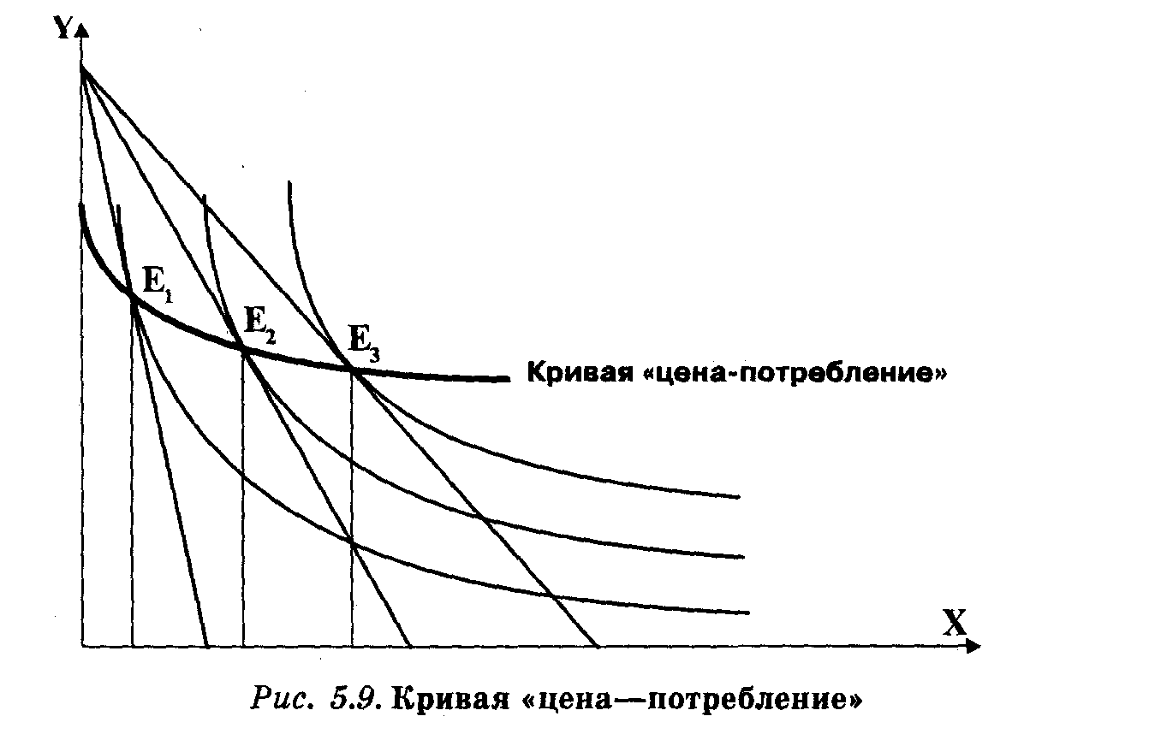

Реакция покупательского спроса, связанная с изменением цен покупаемых благ, складывается из эффекта замещения и эффекта дохода. В частности, эффект дохода — это изменение величины спроса на данный товар, вызванное изменением реального дохода в результате роста или снижения его цены. Эффект замещения — это изменение величины спроса на данный товар, вызванное перераспределением спроса в его пользу врезультате роста или снижения цены данного товара.
Простейшие иллюстрации эффекта дохода и эффекта замещения приводятся на рис. 5.10.
Эффект замещения и эффект дохода
Наш график анализирует смещение бюджетной линии из положения KL в положение KL* в результате понижения цены на товар X. Как и всегда в подобных случаях, сместившаяся бюджетная линия коснется новой кривой безразличия (конкретнее, кривой 2 вместо кривой 1), а потребительское равновесие сместится в результате
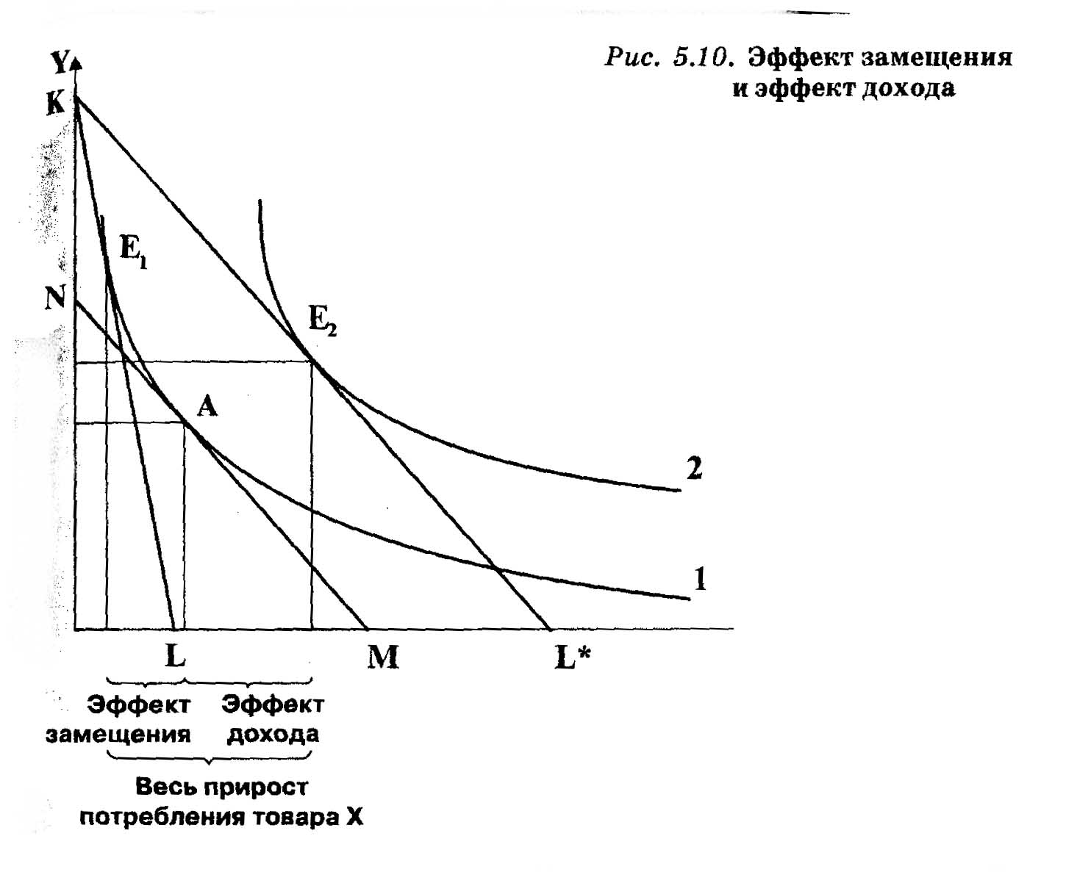
этого из положения Е1 в положение Е2, что вызовет увеличение потребления товара X. Ясно, что последнее складывается из двух эффектов:
- с од ной стороны, как и при любом понижении цен, покупатель
становится реально богаче и покупает больше всяких товаров,
в том числе больше товара X;
- с другой стороны, понизившаяся цена товара X стимулирует
переключение спроса с других товаров именно на него.
Чтобы отличить один эффект от другого проведем вспомогатель
ную линию NM, параллельную линии KL* и касающуюся прежней
кривой безразличия 1 в точке А. Напомним, что угол наклона бюд
жетной линии определяется отношением цен товаров X и Y. Зна
чит, поскольку наша кривая NM параллельна KL*, она, как и та,
представляет собою бюджетную линию, соответствующую новым
Ценовым пропорциям, сложившимся после подешевения товара X.
Сопоставим теперь точки Е1 и А. Они лежат на одной и той же кривой безразличия и, следовательно, имеют одинаковый ранг полезности. Но точка Е1 была оптимальной при старом соотношении Цен, поскольку являлась точкой касания кривой безразличия с соответствовавшей этому соотношению бюджетной линией KL. А точка А оптимальна при новом соотношении цен, поскольку касается линии NM. Логично в этих условиях интерпретировать расстояние между точками Е1и А по оси X, как прирост потребления
товара X, вызванный исключительно изменением пропорции цеа (на рисунке помечено как эффект замещения). Оставшуюся же часть прироста потребления товара X следует рассматривать как результат эффекта дохода.
Контрольные вопросы
- Что такое кардинализм и ординализм? Чем они отличаются и что у них общего?
- Чем потребитель руководствуется при выборе товаров согласно взглядам кардиналистов?
- Сравните понятия предельной полезности благ и потребительских предпочтений при выборе благ: что в них общего и чем они различаются?
- Объясните смысл «безразличия» в выборе потребителя. Нарисуйте график кривой безразличия и объясните ее форму.
- Нарисуйте карту кривых безразличия.
- Что такое предельная норма замещения? Совпадают ли понятия «бюджетные возможности» и «бюджетные ограничения»?
- Нарисуйте на графике бюджетную линию, объясните ее смысл. Почему бюджетная линия является прямой?
- Для каких практических целей анализируются кривые «цена — потребление» и «доход — потребление»?
- Что такое эффект дохода и эффект замещения?

